pan-sharp Quıckbırd görüntüsü kullanılarak
nesne-tabanlı görüntü analizi ve ekran üzerinden elle sayısallaştırma yöntemlerinin karşılaştırılması
S. Karakış¹, A. M. Marangoz², H. Topan³, H. Şahin⁴
¹ Zonguldak Karaelmas Üniversitesi, Jeodezi ve Fotogrametri Mühendisliği Bölümü, Kamu Ölçmeleri ABD, Zonguldak, jeodezi@hotmail.com
² Zonguldak Karaelmas Üniversitesi, Jeodezi ve Fot. Müh. Bölümü, Kamu Ölçmeleri Anabilim Dalı, Zonguldak, aycanmarangoz@hotmail.com
³ Zonguldak Karaelmas Üniversitesi, Jeodezi ve Fotogrametri Müh. Bölümü, Fotogrametri Anabilim Dalı, Zonguldak, htopan@yahoo.com
⁴ Zonguldak Karaelmas Üniversitesi, Jeodezi ve Fotogrametri Müh. Bölümü, Kamu Ölçmeleri Anabilim Dalı, Zonguldak, hsahin55@yahoo.com

ÖZET

Uzaktan algılama teknolojilerindeki gelişmelere paralel olarak, günümüzde yüksek çözünürlüklü uydu görüntüleri birçok uygulamalarda kullanılmaktadır. Bir uzaktan algılama verisinin esas uygulama alanı olan büyük ölçekli topoğrafik harita yapımı ve güncelleme çalışmaları için bu görüntülerden nesneleri tanımak ve çıkarmak gerekmektedir. Bu yüzden nesne-tabanlı görüntü analizi yaklaşımı özellikle otomatik nesne çıkarımı için önemli hale gelmiştir. Diğer yandan, ekran üzerinden elle sayısallaştırma yaklaşımı da klasik yaklaşım olarak bu amaçla halen kullanılmaktadır.

Bu çalışmada test alanı olarak, oldukça eğimli bir arazi yapısına sahip Zonguldak şeçilmiştir. İlk olarak, yüksek çözünürlüklü QuickBird pan ve ms görüntülerinin birleşimiyle pan-sharp QuickBird görüntüsü üretilmiştir. Sonrasında, görüntünün spektral, uzaysal ve içerik bilgileri kullanılarak görüntü segmentlere ayrılmış ve sınıflandırılma sonucunda yol yapıları çıkarılmıştır. Bu çalışmada yazılım paketi olarak eCognition v.4.0.6 nesne-tabanlı görüntü analizi yazılımı kullanılmıştır. İkinci yaklaşım ise, yer kontrolü olmaksızın, görüntüdeki nesneleri ekran üzerinden elle sayısallaştırma ile çıkarma yöntemidir. Test alanına ait mevcut 1:5000 ölçekli sayısal topoğrafik harita, nesne-tabanlı görüntü analizi yaklaşımı ve elle sayısallaştırma yöntemlerinin karşılaştırılması için referans veri olarak kullanılmıştır.

Güneş yükseklik açısına bağlı olarak, görüntüler uzun gölgeler içerebilirler. Ekran üzerinden elle sayısallaştırma yöntemini kullanan bir operatör, gölgede kalan bir yol yapısını görüp sayısallaştırabilmekte fakat, nesne-tabanlı görüntü analizi yaklaşımında bu yol yapısını belirlemek güç olmaktadır. Yine de bu yaklaşımla, ana ve ara yol detayların %70-80’i otomatik olarak çıkartılmışıtr. Diğer yandan, ekran üzerinden elle sayısallaştırma yönteminde, bu detayların %85-90’ının çıkarılabildiği görülmüştür. Testlere bağlı olarak, sorunlar ve karşılaştırma sonuçları sunulmuş ve yorumlar yapılmıştır.

Anahtar Sözcükler: Pan-sharp QuickBird görüntü, Segmentasyon, Nesne-tabanlı görüntü analizi, Ekran üzerinden
elle sayısallaştırma, Sınıflandırma

ABSTRACT

ComparIson of Object OrIented Image AnalysIs and Manual ON-SCREEN DIGITIZIng METHOD by USING PAN-SHARPENED QUICKBIRD IMAGE

Nowadays high resolution satellite images have been used in many applications depending on the developments in the remote sensing technologies. As the main application range of a remote sensing data, to produce topographic maps and for updating purpose, recognition and extraction of the objects from these images are needed. For this purpose, object-oriented image analysis approaches have been necessary especially for automatic object extraction. On the other hand, on-screen manual digitizing method is also being used for this purpose as the usual approach.

In this study, Zonguldak has been chosen as the test field. Firstly, pan-sharpened Quickbird image has been produced by combining Quickbird pan and Quickbird MS images. Then, image has been segmented by using spectral, spatial and content data and road details have been extracted as classification. In this study, eCognition v4.0.6 object oriented image analysis software has been used as the software package. The other method is manual on-screen digitizing of objects from the image without ground truthing. Existing 1/5000 scale maps of test field have been used as the reference data for comparison of object-oriented image analysis approach and manual on-screen digitizing method.

Images may contain long shadows depending on sun elevation angle. An operator which uses manual on-screen digitizing method can digitize a road object which lies under shadow but to extract this road by object-oriented analysis approach is quite difficult. However, %70-80 of main and subsidiary road objects may be extracted automatically by object-oriented approach. On the other hand, %85-90 of these road objects may be extracted by manual on-screen digitizing method. Problems and comparison results have been shown and given comments depending on the tests.

Keywords: QuickBird pan-sharpened image, Segmentation, Object-oriented image analysis, On-screen manual digitization, Classification

1. GİRİŞ

Günümüz uzaktan algılama teknolojileri yanında, bu amaca hizmet eden uygulama yöntemleri de oldukça çeşitlilik kazanmıştır. Bu aşamada klasik yöntemde ekran üzerinden elle sayısallaştırma tekniği halen kullanılırken, bu yöntemin uygulama zorlukları, yeni yöntemler aranmasını zorunlu hale getirmiştir. Buna bağlı olarak üretilen otomatik sayısallaştırma yöntemlerinden en etkin olanı nesne tabanlı detay çıkarımı olarak ele alınabilir. Bunun yanında salt görüntü analizi olarak düşünüldüğünde, nesne-tabanlı sınıflandırma yaklaşımları, klasik piksel-tabanlı sınıflandırma yaklaşımlarına birçok üstünlük sağlamıştır.

Bu çalışmada Zonguldak ve yakın civarını kaplayan pan-sharp QuickBird uydu görüntüsü üzerinden yol detayları, hem elle ekran üzerinden vektörleştirilmiş, hem de eCognition 4.0.6 yazılımı kullanılarak nesne-tabanlı otomatik olarak çıkarılmıştır. Nesne tabanlı sınıflandırma yaklaşımı sonuçları vektör hale getirilmiş ve uygulama yazılımı altında elle vektörleştirme sonuçlarıyla karşılaştırılmıştır. Bu bağlamda karşılaştırma hakkında yorumlar yapılmış, uydu görüntüsünün oluşum sürecinden, sayısallaştırma sürecinin sonuna kadar, uygulama sonucunu etkileyen faktörler belirlenmeye çalışılmıştır.

2. TEST ALANI VE KULLANILAN GÖRÜNTÜ VERİSİ

Türkiye’nin kuzeybatısında yer alan Zonguldak test alanı, güneyinde ormanlık alanlar, kuzeyinde Karadeniz olmak üzere dar bir sahil şeridine kurulmuş bir endüstri kentidir. Bölgede uzun yıllardır; madencilik, demir-çelik ve orman endüstrisi hüküm sürmektedir. Ancak, yıllar boyu maden sektörünün de getirdiği kısıtlamalar ile kentsel alan açısından ve konut sayısı açısından fazlaca genişleyememiştir. Alan oldukça engebeli, değişken bir topoğrafyaya sahiptir. Şehir bir tarafında denizle iç içeyken diğer tarafında yer yer 800 metre yüksekliğe varan sık ormanlarla kaplı dağlarla çevrilidir (Şekil 1).

Bu test alanında kullanılan görüntü, Digital Globe isimli özel bir A.B.D. şirketi tarafından çalıştırılan Quickbird uydusuna aittir. Quickbird verisinden, pankromatik bant için 0.61m’lik, multispektral bantlar içinse 2.44m’lik çözünürlükte görüntüler elde edilmektedir. Standart işlenmiş ürünler için, pan 0.70m (0.73m.-30° off-nadir) ve multispektral bantlar ise 3.0m (2.9m.-30° off-nadir) çözünürlük sunmaktadırlar (URL 1). 3.9° nadir açısıyla ve 64.7° güneş yükseklik açışıyla alınmış olan görüntü Şekil 1’de görünür doğal renkleriyle verilmiştir (Karakış, 2005).

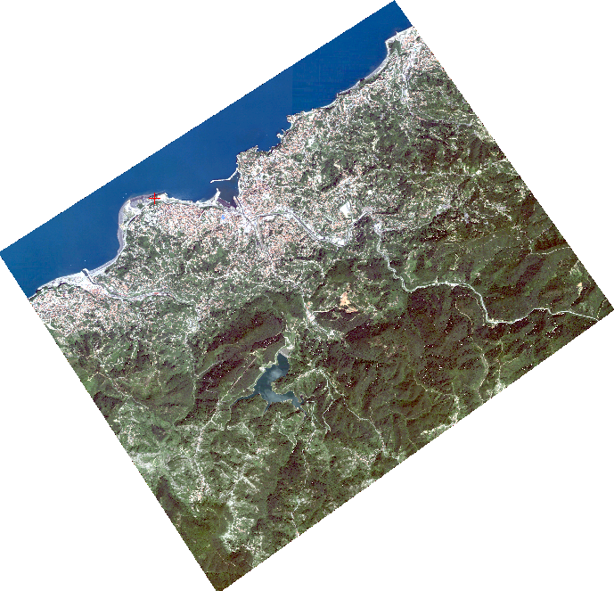
Şekil 1: Zonguldak test alanının pan-sharp QuickBird görüntüsü
Görüntüyü karakterize edebilecek, hemen hemen görüntüdeki tüm sınıfları içeren bir parçası kesilmiş ve tüm uygulamalar bu görüntü parçası üzerinde yapılmıştır. Şekil 1’de kırmızı ile gösterilen görüntü parçası Şekil 2’de büyütülmüş şekilde verilmiştir.

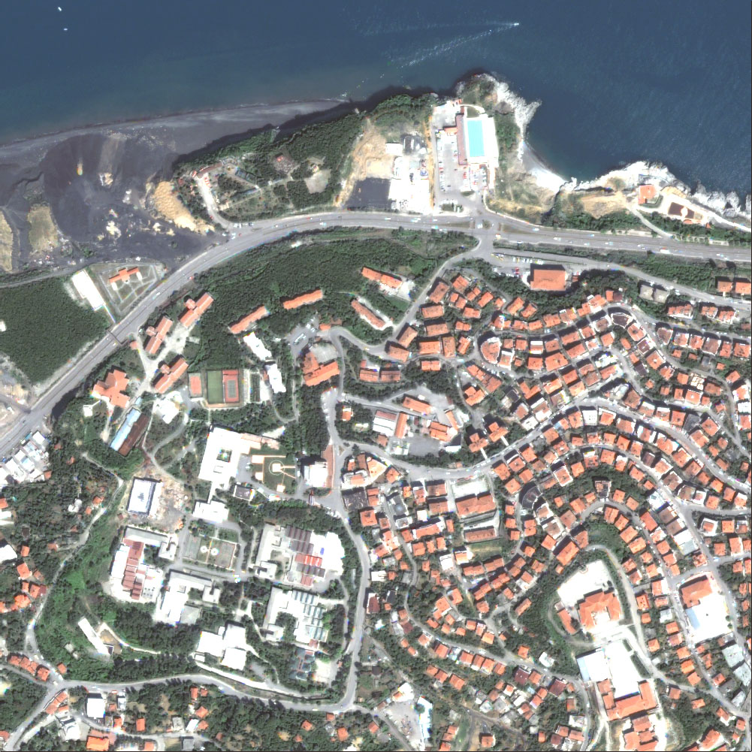
Şekil 2: Pan-sharp QuickBird görüntüsü üzerinden kesilmiş uygulama alanı

3. ELLE VEKTÖRLEŞTİRME VE OTOMATİK NESNE ÇIKARIMI

Çalışmanın amacı açısından, uygulama alanına ait görüntüdeki yol yapıları öncelikle ekran üzerinden elle vektörleştirilmiştir. Bu aşamada kesilen görüntünün köşe koordinatları yardımıyla CAD yazılımında açılması sağlanmıştır. Ardından yol yapıları için yol kenarı ve yol ortası olmak üzere iki ayrı tabaka açılmış ve sayısallaştırma bu tabakalar içine yapılmıştır. Şekil 3’te yol detayları için yapılan vektörleştirme sonuçları verilmektredir.

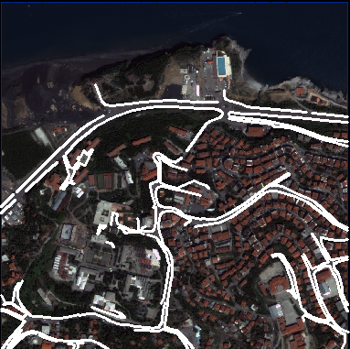  (a) | 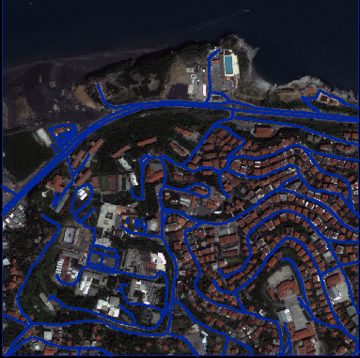  (b)
Şekil 3: (a) Elle vektörleştirilen yol kenar çizgileri, (b) Elle vektörleştirilen yol orta çizgileri (Topan ve diğerleri, 2006)

Yukarıdaki şekilden de anlaşılabileceği gibi, yol ortasının düzgün şekilde belirlenmesine karşın, bazı yol kenar çizgileri belirlenememiştir. Bunun nedeni, bina ve ağaç gibi yol seviyesinden daha yüksek olan nesnelerinin gölgelerinin yol açtığı sorunlardır.

Nesne-tabanlı otomatik çıkarım uygulaması için eCognition v4.0.6 yazılımı kullanılmıştır. Nesne tabanlı bu yazılım altında öncelikle segmentler oluşturulmuş, yol yapılarını karakterize edebilecek özellikler sınıf atamaları için seçilmiş ve tam atamanın yapılabilmesi için kapalı fonksiyonlar kullanılmıştır. Yol yapılarının nesne-tabanlı otomatik çıkarımına ilişkin sonuç görüntü Şekil 4’ te verilmiştir.

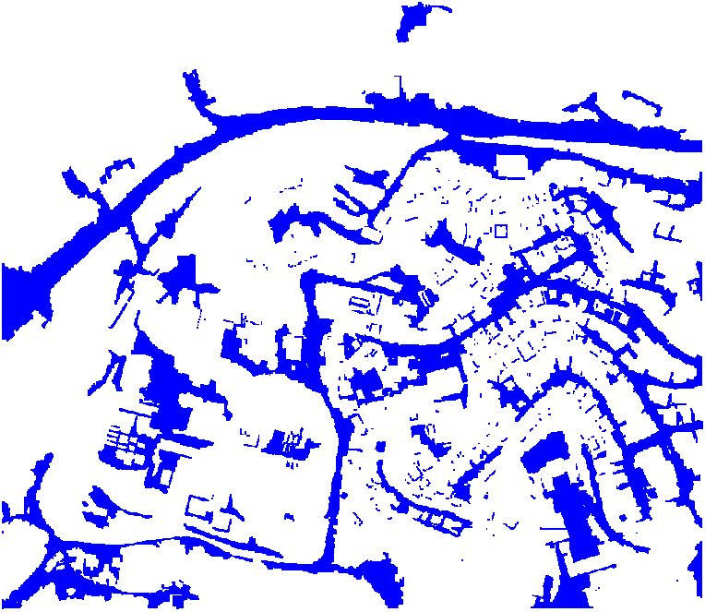 (a) | 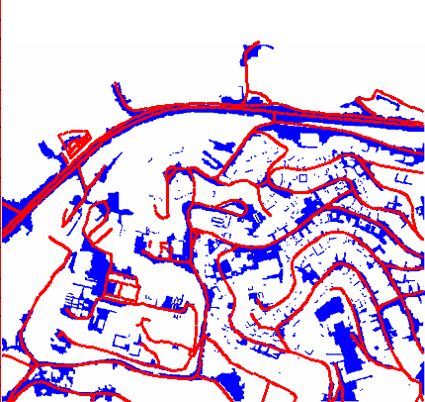  (b)
Şekil 4: (a)Otomatik sayısallaştırma sonucu, (b)Elle ve otomatik sayısallaştırmanın çakıştırılması

4. SONUÇ VE ÖNERİLER
Bu çalışmada, Zonguldak’a ait pan-sharp Quickbird uydu görüntüsü üzerinden elle vektörleştirme ve nesne-tabanlı otomatik çıkarımların karşılaştırması yapılmaya çalışılmıştır. Bu kapsamda görüntü öncelikle CAD tabanlı yazılımda açılmış, uygun tabakalar altında görüntü üzerinden yollar takip edilerek vektörleştirilmiştir. Bundan sonra yapılan işlem ise otomatik detay çıkarımıdır. Bunun için eCognition v4.0.6 yazılımı kullanılarak öncelikle görüntü segmentlere ayrılmıştır. Bu segmentler, seçilen fonksiyon ve uygun üyelik atamaları ile yol sınıfına alınmıştır. Bu aşama sonrasında elle vektörleştirme ve otomatik nesne çıkarımı yaklaşımlarının karşılaştırılması yapılmıştır. Bunun için CBS yazılımı altında üst üste nesne bindirimleri ve görsel analiz teknikleri kullanılmıştır.

Sonuç olarak görüntünün elle vektörleştirilmesinde detayların yaklaşık olarak %85-90’ının birebir çıkartılabildiği belirlenmiştir. Aynı aşamada nesne-tabanlı otomatik çıkarımlar için bu değerin %70’lerde kaldığı tesbit edilmiştir. Ancak otomatik sayısallaştırma işlemine ufak müdahelelerle detayların %80’e yakın kısmının nesne-tabanlı yaklaşımla çıkarılabileceği belirlenmiştir.

Burada sonucu etkileyen en önemli faktörlerin, görüntünün alım anındaki koşullar olduğu belirlenmiştir. Bunun en belirgin açıklaması görüntüdeki nesnelerin gölgeleri olarak gösterilebilir. Örneğin bir binanın gölgesinde kalmış bir yol yapısı, elle vektörleştirme aşamasında operatör tarafından vektörleştirilebilirken nesne-tabanlı otomatik çıkarımda doğruluğa negatif etkileri olmaması açısından parametreler kıstlanmakta, bu tip gölgeli veya farklı nedenlerle değişik spektral değerler gösteren aynı sınıf nesneleri fonksiyon sınırlarının dışında kalmaktadır. Aynı şekilde farklı çekim açıları da, yüksek nesnelerin daha alçak nesneleri örtmesine ve görüntü üzerinde hiç oluşmamasına neden olmaktadır. Bunun sonucu olarak, herhangi bir şekilde nesnenin belirlenme imkanı kalmamaktadır. Bu aşamada 3.9°’lik nadir açısına sahip uygulama verisi tatminkar sonuçlar vermiştir.

Tüm bu uygulama sonuçları ve elde edilen deneyimlerden yararlanılarak nesne-tabanlı otomatik yaklaşımla, istenilen sonuçlara ulaşılabilmesi için oldukça küçük nadir açısıyla alınmış bir görüntüye ve çekim anında güneşin olabildiğince fazla yükseklik açısına sahip olmasına dikkat edilmelidir. Ekran üzerinden elle verktörleştirmede elde edilecek verilerin de tam anlamıyla gerçek yapıyı yansıtması için operatörün çevre hakkında bilgisi olması ve vektörleştirme konusunda tam tecrübeye sahip olması gerekmektedir.

TEŞEKKÜR
Gösterilen sonuçların bazı bölümleri TÜBİTAK–Türkiye ve Julich Araştırma Merkezi–Almanya tarafından desteklenmiştir. Bu çalışma sırasındaki yardımlarından dolayı ZKÜ Jeodezi ve Fotogrametri Mühendisliği Bölümü’nde görev yapan öğretim elemanlarına teşekkür ederiz.

KAYNAKLAR
Baatz, M., Benz, U., Dehghani, S., Heynen, M., Höltje, A., Hofmann, P., Lingenfelder, I., Mimler, M., Sohlbach, M., Weber, M. and Willhauck, G., 2004. eCognition Professional: User Guide 5, Munich: Definiens-Imaging.

Fraser, C. S., (2002), Prospects For Mapping from High-resolution Satellite Imagery, Proceedings of the 23rd Asian Conference on Remote Sensing, Kathmoandu, No. 173, November 25-29, 2002, Nepal.

Jacobsen, K., (2003), Geometric Potential of IKONOS and QuickBird Images, The Photogrammetric Week, Germany.

Karakış, S., Marangoz, A. M., Büyüksalih, G., (2005), Quickbird Pan-Sharpened Görüntüsü Üzerinden Otomatik Detay Çıkarımı ve Coğrafi Bilgi Sistemlerine Uygunluğunun Analizi, 10.Türkiye Harita Bilimsel ve Teknik Kurultayı, Ankara.

Karakış, S., (2005), Yüksek Çözünürlüklü Uydu Görüntülerinden Kentsel Ayrıntıların Nesne-Tabanlı Sınıflandırma Tekniğiyle Otomatik Olarak Belirlenmesi ve Coğrafi Bilgi Sistemi (CBS) Ortamında Bütünleştirilmesine Yönelik Araştırma, Yüksek Lisans Tezi, ZKÜ Fen Bilimleri Enstitüsü, Zonguldak.

Marangoz, A. M., Alkış, Z., Büyüksalih, G., Akçın, H., 2006. Verification of Information Contents and Cost Considerations Using Very High Resolution Space Imagery For Object Extraction, Fifth International Symposium "Turkish-German Joint Geodetic Days", Berlin Technical University, 28-31 March 2006, Berlin, Germany.

Nobrega, R.A.A., O'hara, C.G., Quıntanılha, J.A., 2006. Detecting roads in informal settlements surrounding Sao Paulo City by using object-based classification, 1st International Conference on Object-based Image Analysis (OBIA 2006), 4-5 June 2006, Salzburg, Avusturya.

Topan, H., Maktav, D., Büyüksalih, G., 2006. Uydu görüntülerinin bilgi içeriğinin topoğrafik harita yapımı açısından incelenmesi, 1.Uzaktan Algılama ve CBS Çalıştayı - Paneli, 25-27 Kasım 2006, İTÜ, İstanbul.

URL 1, Nik İnşaat Tic. Ltd. Sti İnternet Sitesi, Quickbird 2 Uydusu, http://www.nik.com.tr/new/yazilimlar/uydular/ quick.htm, 15 Şubat 2007.

